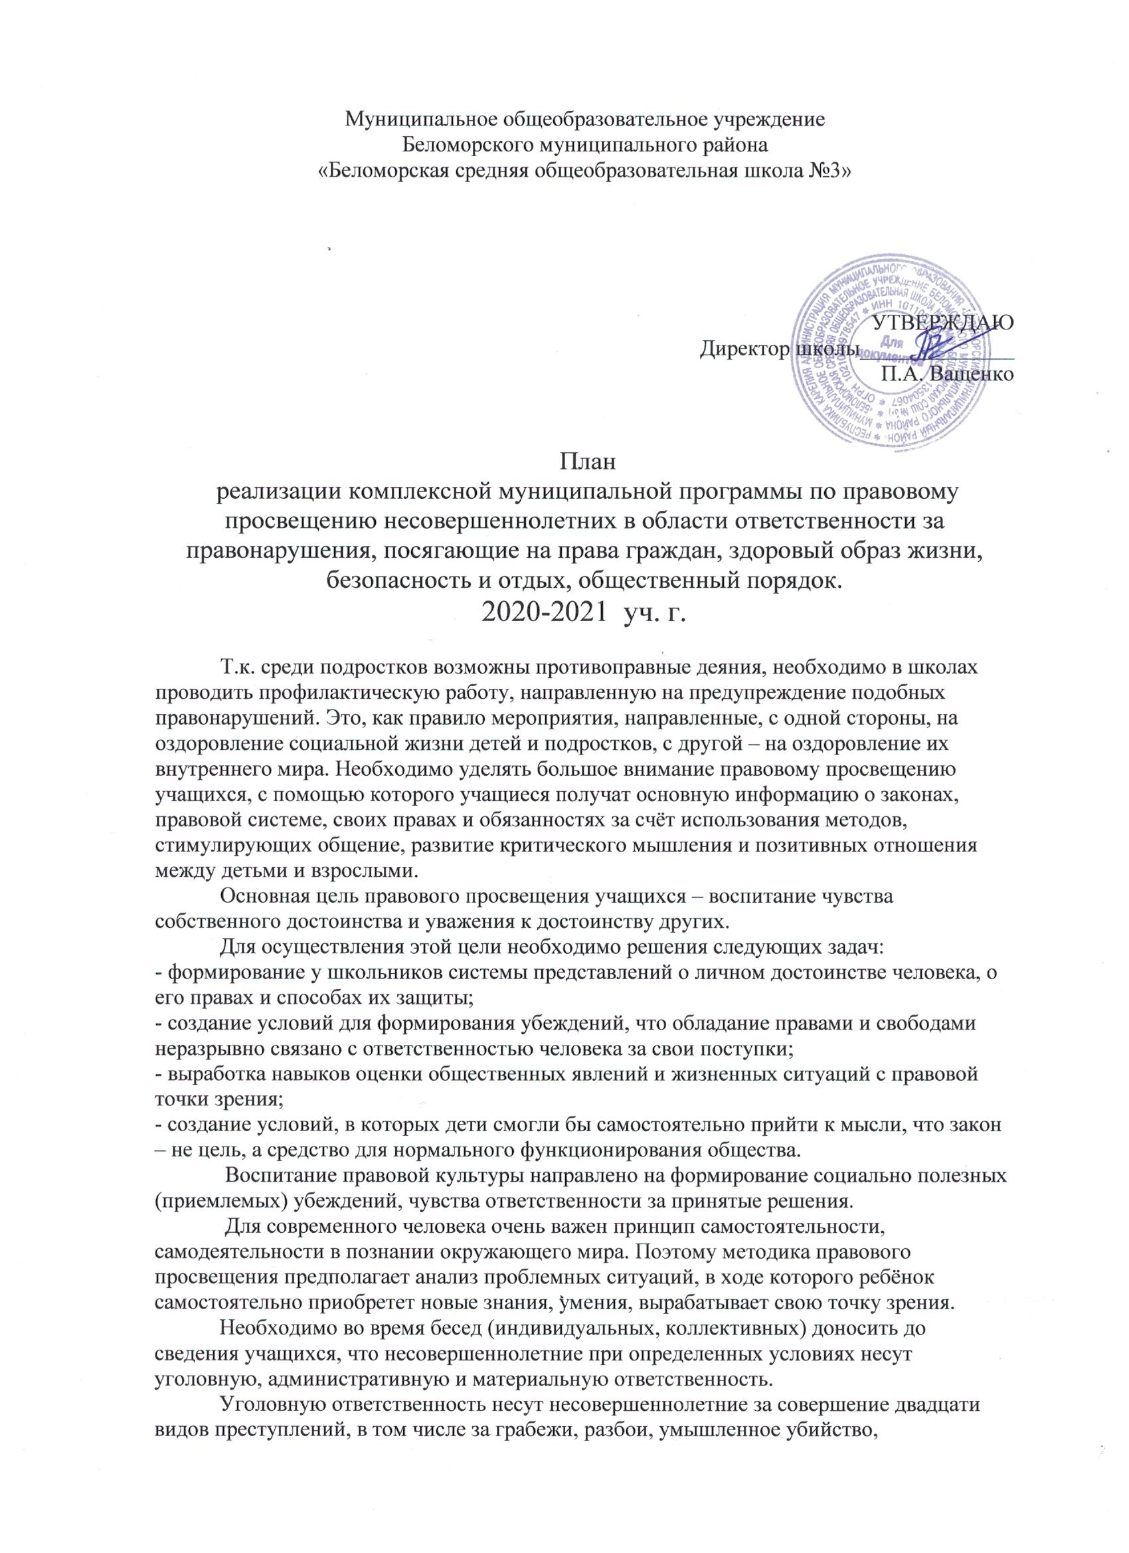

изнасилование, насильственные действия сексуального характера, хулиганство, угон автотранспортных средств, захват заложников, заведомо ложное сообщение об акте терроризма, хищение или вымогательство оружия, взрывчатых веществ, наркотических средств или психотропных веществ, вандализм и др.
Административную ответственность несут несовершеннолетние за приобретение, хранение и потребление наркотических средств и психотропных веществ, жестокое обращение с животными, повреждение транспортных средств общего пользования, групповое передвижения с помехами для дорожного движения, распитие спиртных напитков и появление в нетрезвом виде в общественных местах.

План профилактической работы

Направления | Сроки | Ответственные | Мероприятия
Проведение родительских собраний | Один раз в четверть | Классные руководители, инспектор ПДН, психолог, соц. педагог, специалисты служб и ведомств системы профилактики | - «Проблемы воспитания правовой культуры у детей»  - «Как помочь детям и родителям, переживающим стрессовую ситуацию»  - «Неблагополучные дети в благополучной семье».  - «Права и обязанности. Устав школы»  - «Роль семьи в формировании личности ребёнка»
Классные часы по формированию правовой культуры, толерантного поведения | Один раз в месяц | Классные руководители, зам. директора по ВР, инспектор ПДН | - Классные часы: «Марафон общения» (5-е классы) – март 2021г.  - Беседа с учащимися 7-11 классов «Права и обязанности несовершеннолетних»;  «Профилактика правонарушений среди несовершеннолетних»;  «Профилактика токсикомании»;  «Ранняя профилактика детской преступности»;  «Предупреждение и коррекция отклоняющегося поведения среди учащихся школы»;  «Здоровый образ жизни».  - Беседа в 1-ых классах на тему «Безопасное поведение в школе и дома. Устав школы» - (ноябрь, 2020г.)  - Беседа в 3-их классах «Нарушение прав человека»  - Беседа в 5-х классах на тему «Безопасное поведение в школе и дома. Устав школы» (ноябрь, 2020г.)  - Классный час на тему «Мы все разные, а права у нас одинаковые» 5-6 классы (ноябрь, 2020 г.)  - «Профилактика ПАВ в начальной школе. Страна Чувств» 4-е классы (февраль, .2021г.)
Организация встреч с инспектором ПДН, специалистами служб и ведомств системы профилактики, День инспектора в школе. | В течение года | Инспектор ПДН,  соц. педагог | - Беседы в 9-11 классах на тему «Наркомании –нет» (октябрь, 2020 г.)  - Беседы в классах «О вреде курения. Что нам говорит закон» (11-е кл.) (март, 2020 г.)  - Общешкольное мероприятие 5-11 классы на тему «Безопасное поведение в школе и дома.» (апрель, 2021 г.)  - Беседа в 8-х классах на тему «Закон об образовании» (декабрь, 2020 г.)  - Неделя борьбы с курением и наркоманией.  Классный час: «Скажем наркотикам «Нет!»  «Кто становится наркоманом?»  «Лекарства, вызывающие зависимость»  «Закон на страже здоровья» 5-11 классы (в течении года)  - Мероприятие на тему «Профилактика безопасного поведения. Права и обязанности учеников» с привлечением специалистов ПДН, Центра помощи семьи и детям. 5-11 классы (январь – май 2021г.)
Занятия по профориентации обучающихся 9 классов | В течение года | Классные руководители | - Классный час на тему «Выбор твой за тобой»
Месячники  - по профилактики правонарушений среди учащихся;  - 21- й век – век без наркотиков | Октябрь, ноябрь, апрель | Зам. директора по ВР,  Классные руководители,  Соц. педагог | Октябрь -ноябрь 2020г  Апрель 2021 г.  Беседы в классах.  Целевая аудитория 2-11 классы.
Индивидуальные и коллективные беседы специалистов служб и ведомств системы профилактики, медицинских работников. | В течение года | Зам. директора по УВР, инспектор ПДН, соц. педагог | - Беседы фельдшера школы на тему «Здоровье девочек» декабрь 2020 г. Целевая аудитория - девочки 6-8 классов  - Беседы инспектора ПДН, специалистов КДН, ПДН на тему «Профилактика противоправного поведения серди несовершеннолетних»  - Беседы специалистов Центра помощи семьи и детям на темы, способствующие оздоровлению духовного начала детей. Целевая аудитория: 4- 11 классы.
День здоровья | Сентябрь  Май | Зам. директора по ВР, учителя физкультуры, классные руководители | Проведение Дня здоровья 1-11 классы (сентябрь 2020 г., май 2021 г.)
Вовлечение учащихся в объединения дополнительного образования:  - реклама кружков и секций;  - контроль за занятостью обучающихся в кружках и секциях. | В течение года | Классные руководители,  соц. педагог, специалисты дополнительного образования | - Анкетирование на тему: «Твоё свободное время. Право на отдых» - 5-9 классы (октябрь 2020г.)  - Беседы в 2-4 классах на тему «Твой активный отдых. Право на отдых» (сентябрь- декабрь 2020 г.)  - Сотрудничество учителей и учащихся школы со специалистами Центра дополнительного образования, музыкальной школы, Школы искусств, спортивных секций. Районного дома культуры
Развитие детского самоуправления в классах | В течение года | Зам. директора по ВР, классные руководители,  Совет старшеклассников | - Работа проводится на классном и школьном уровне  - В течение года активное участие принимают учащиеся школы в Волонтёрском движении под руководством Титовой Е.А.  - Ведёт свою работу «Лидерский клуб» под руководством Веселовой Н.И.  - Работает «Школа вожатых» в каникулярный период (ноябрь, 2020 г., январь 2021 г., июнь 2021 г.)
Организация системы спортивных мероприятий | В течение года | Зам. директора по ВР, учителя физкультуры, классные руководители | - Проведение спортивных соревнований по баскетболу, волейболу, хоккею и др. способствует вовлечению учащихся в активный здоровый образ жизни.  - Проведение соревнований «Родители – ученики», «Зарничники – педагоги» способствует формированию. Здорового образа жизни у учащихся, примером которого служат родители, учителя, специалисты – тренеры.  - На базе школы реализуется программа спортивно – патриотической направленности «Юный патриот» под руководством Аронс С.И. ( в течении 2020-2021 учебного года).
Советы профилактики  Педагогические консилиумы |  |  | - Совет профилактики на тему «Психологический климат в классном коллективе. Взаимоотношения подростков»  (ноябрь 2020г.)  - Заседания психолого-педагогического консилиума на тему «Профилактика раннего неблагополучия» (один раз в четверть).

Индивидуальная профилактическая работа с учащимися:

Содержание | Сроки | Ответственные | Мероприятия
Изучение личности и составление социально- психологических карт на учащихся, состоящих на школьном учёте | Сентябрь- октябрь.  Апрель- май. | Классные руководители, психолог, соц. педагог, инспектор ПДН | - Социометрия  - Анкетирование  - Составление психологических карт учащихся  Целевая аудитория: 1-11 классы.
Индивидуальные профилактические беседы с подростками | В течение года | Соц. педагог, администрация, кл. руководители, специалисты  служб и ведомств | 1)Участие в заседаниях психолого-педагогических консилиумах специалистов ПДН (профилактическая работа с учащимися, совершившими правонарушения).  2)Индивидуальные беседы с учащимися, состоящими на учёте в ПДН, в КДН, в школе на темы «Профилактика правонарушений учащихся», «Занятость в свободное время», «Устав школы», «Права и обязанности школьников», «Закон об образовании».
Организация встреч с инспектором ПДН и специалистами служб и ведомств | В течение года | Инспектора ПДН, соц. педагог, кл. руководители, зав. по воспитательной работе | 1)Встреча обучающихся с инспекторами ПДН, со специалистами КДН с целью предупреждения правонарушений среди подростков;  2)День инспектора в школе.  Беседа с учащимися, состоящими на внутри школьном учёте и их родителями  о нормах поведения, об ответственности за совершение противоправных действий (в течении 2020-2021 учебного года).  - Февраль 2021 г. Проведение бесед на тему «Профилактика правонарушений». Целевая аудитор и: 5-9 классы.
Работа классных руководителей по изучению личностных особенностей учащихся и выявлению причин:  - неадекватного поведения;  - дезаптации, конфликтности, слабой успеваемости.  Изучение семейных взаимоотношений; социального окружения учащихся. Контроль над посещением и подготовкой к урокам. | В течение года | Классные руководители, соц. педагог | - Беседы с учащимися;  - Проведение классных часов;  - Проведение мероприятий школьного уровня;  - Участие классных коллективов в мероприятиях городского и районного уровня;  - Проведение родительских собраний;  - Работа с семьёй  - Осуществление контроля за учебной деятельностью учащихся, посещением уроков.
Вовлечение обучающихся, состоящих на разных формах учёта, в кружки и секции. | В течение года | Кл. руководители, завуч по ВР, соц. педагог | - Проведение анкетирования  - Проведение информационных классных часов  - Проведение встреч со специалистами
Занятия по адаптации, коррекции поведения с обучающимися, нуждающимися в этом | В течение года | Классные руководители, соц. педагог, психолог | 1)Анкетирование учащихся. Социометрия. Выявление способностей и интересов обучающихся группы риска.
Индивидуальные консультации соц. педагога, классного руководителя, психолога, инспектора ПДН | В течение года | Классные руководители, соц. педагог, психолог, инспектор ПДН | Проведение бесед со стороны служб сопровождения в течение учебного года
Рассмотрение индивидуальных дел на Совете профилактики школы | В течение года | Зав. по воспитательной работе, соц. педагог, психолог, кл. руководители | 1)Осуществление контроля за посещением занятий учащимися группы риска.  2) Рассмотрение вопроса  «Психологический климат в классном коллективе. Взаимоотношения подростков» (по запросу кл. руководителей).
Обеспечение учащихся, находящихся в социально опасном положении, горячим питанием, учебниками из школьной библиотеки, льготными путёвками в оздоровительный лагерь | В течение года | Завуч по ВР, соц. педагог, кл. руководители | 1)Обеспечение социально- незащищённых семей бесплатным питанием;  2)Обеспечение социально- незащищённых семей бесплатными путёвками в детский оздоровительный лагерь на базе МОУ «Беломорская СОШ №3».
Советы профилактики.  Педагогические консилиумы |  |  | 1) Педагогический консилиум по вопросу «Права человека».  2)Педагогический консилиум по вопросу «Нарушение прав человека».  3) Педагогический консилиум по вопросу «Право на образование».

